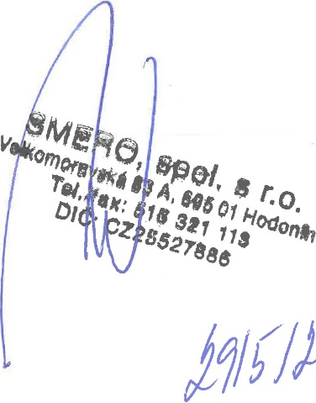Objednávka

|  |  |  |  |
| --- | --- | --- | --- |
| ODBĚRATEL:  Okresní soud v Tachově náměstí Republiky 71  347 01 Tachov | IČ: 00024805  DIČ: CZ00024805 | | Číslo objednávky:  2024 / OBJ / 97  Spisová značka:  17 Spr 418/2024 |
| Účet: xxxxxxxxxxx  Odběratel není plátcem DPH.  Adresa dodání: |  |  |  |
| náměstí Republiky 71  347 01 Tachov |  | DODAVATEL: | IČ: 25527886  DIČ: |
| Datum splatnosti: 30.06.2024  Datum objednání: 28.05.2024  Datum dodání:  Způsob úhrady: Převodem | | SMERO, spol. s r.o.  Odbojářů 695  664 61 Rajhrad | |
| Text:  Objednáváme tímto u Vás, na základě RD na dodávku kancelářského papíru pro resort Ministerstva spravedlnosti č. MSP-54/2024-MSP-CES, za celkovou cenu 95.590,00 Kč včetně DPH, v režimu náhradního plnění, a to: | | | |
| Č.pol. Označení |  | Měrná jednotka Množství | |

1 kancelářský papír, formát A4, kvalita A BAL 1000,00

|  |  |  |  |
| --- | --- | --- | --- |
| Počet příloh: 0 | Vyřizuje: | xxxxxxxxxxx | Razítko a podpis: |
|  | Telefon: | 377xxxxxxxx | . Digitálně podepsal  ■J3n3 Jana Biroščáková |
|  | Mob: | 737 xxxxxxxxx |
|  | E-mail: | xxxxxxxx | 15:46:43 +02'00' |

Tisk: CCA Group a.s.